Výročná správa občianskeho združenia

Prosocia

za rok 2016

V Hurbanove dňa 19.06.2017

OBSAH:

1. ÚVOD 3

2. Prehľad činností uskutočnených organizáciou

za rok 2016 s uvedením vzťahu k účelu založenia 4

3. Ročná účtovná závierka a zhodnotenie 6

základných údajov v nej obsiahnutých

4. Výrok audítora k ročnej účtovnej závierke 6

5. Prehľad o príjmoch a výdavkoch 7

(resp. o výnosoch a nÁkladoch)

6. prehľad rozsahu výnosov v delení podľa zdrojov 9

7. Stav a pohyb majetku a záväzkov organizácie 9

8. ekonomicky oprávnené náklady za kalendárny rok 10

9. Zmeny a nové zloženie organizácie, ku ktorým došlo 10

v priebehu roka

10. Zmeny štatútu, ku ktorým došlo v priebehu roka 10

11. Ďalšie údaje určené správnou radou 10

1. ÚVOD

Občianske združenie Prosocia, so sídlom: A. Fesztyho 23, 947 01 Hurbanovo, IČO: 42049229, vzniklo dňa 01.12.2006 registráciou na Ministerstve vnútra Slovenskej republiky pod číslom VVS/1-900/90-29227.

Prosocia poskytuje nasledovné všeobecne prospešné služby:

- Organizovanie akreditovaných kurzov opatrovania §86 zákona 448/2008 Z.z. ( oblasť vzdelávania)
- Poskytovanie sociálnych služieb pre osoby odkázané na pomoc inej osoby (oblasť poskytovania sociálnych služieb):
- Opatrovateľská služba §41 zákona 448/2008 Z.z. (12.06.2014)
- Požičiavanie pomôcok §47 zákona 448/2008 Z.z (06.02.2017)
- Poskytovanie poradenstva v oblasti opatrovateľskej starostlivosti §19 ods.2 zákona 448/2008 Z.z.

Oblasť vzdelávania:
Od júla 2010 poskytujeme na základe rozhodnutia akreditačnej komisie Ministerstva práce, sociálnych vecí a rodiny akreditované kurzy:
Kurz Opatrovania – číslo akreditácie 41289/2009
Kurz Základné sociálne poradenstvo – číslo akreditácie 41286/2009

Kurz opatrovania bol od roku 2010 reakreditovaný Ministerstvom práce, sociálnych vecí a rodiny ku dňu 31.12.2016 trikrát:

Prvá reakreditácia prebehla v júli 2012 pod číslom reakreditácie:
Kurz Opatrovania – 10609/2012
Kurz Základné sociálne poradenstvo – 24028/2012

Druhá reakreditácia prebehla dňa 02.07.2014 pod číslom akreditácie:
Kurz Opatrovania – 27213/2014

Tretia reakreditácia prebehla 24.06.2016 pod číslom akreditácie:
Kurz Opatrovania – 25828/2016

Dňa 19.06.2014 bola odňatá akreditačnou komisiou Ministerstva práce, sociálnych vecí a rodiny akreditácia na Kurz Základné sociálne poradenstvo, nakoľko sme nepožiadali o predĺženie akreditácie.

Okrem akreditovaných vzdelávacích a štandardných rekvalifikačných kurzov, organizujeme aj semináre a tréningy podľa požiadaviek klienta.

Oblasť poskytovania sociálnych služieb:
Občianske združenie Prosocia poskytuje opatrovateľskú službu na základe zápisu do Registra poskytovateľov sociálnych služieb vedenom na Úrade Nitrianskeho samosprávneho kraja pod číslom registrácie 277. Opatrovateľskú službu poskytujeme v Nitrianskom, Trnavskom, Banskobystrickom,Trenčianskom, Žilinskom a Bratislavskom kraji.

Hlavným cieľom Prosocie je najmä:
pomoc a rozvoj ľudí pracujúcich so skupinami obyvateľstva v sociálne nepriaznivej situácii.

Orgánmi neziskovej organizácie sú:

- správna rada
- riaditeľ
- dozorná rada

2. Prehľad činností uskutočnených organizáciou za rok 2016

Počas roka 2016 Prosocia realizovala / zabezpečovala nasledovné činnosti:

- Oblasť vzdelávania.

Kurzy opatrovania poskytujeme prostredníctvom regionálnych koordinátorov vzdelávania od roku 2010 v týchto lokalitách:
- Hurbanovo, Komárno, Dunajská Streda (Koordinátor vzdelávania: Mgr. Emese Baranyaiová – do augusta 2016, od augusta do októbra 2016 koordinátor vzdelávania bol pán Ing. Pavol Mikuš a od októbra 2016 je novým koordinátorom vzdelávania pán Štefan Kaszt)
- Nová Baňa, Žarnovica (Koordinátor vzdelávania: Mgr. Alžbeta Kiliková)
- Šahy (Koordinátor vzdelávania: Mgr. Blanka Petényiová)
- Nitra (Koordinátor vzdelávania: Mgr. Martina Verešová)
- Žilina (Koordinátor vzdelávania: PhDr. Eva Cisáriková)
Za rok 2016 sme celkovo prevzdelávali 533 opatrovateliek a 78 opatrovateľov, spolu teda 611 opatrovateľov/opatrovateliek.

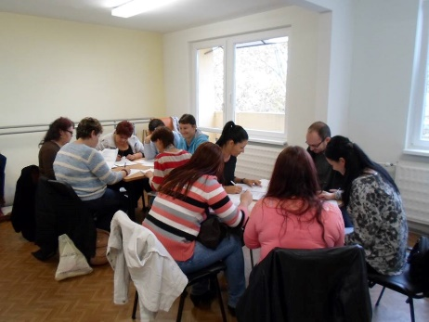
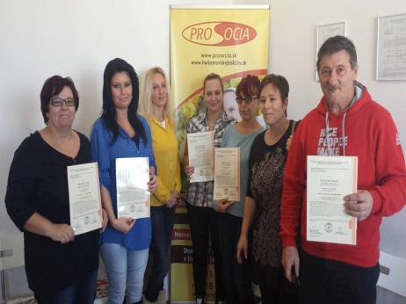
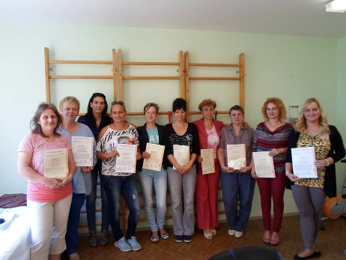

- Oblasť poskytovania opatrovateľskej služby:

Opatrovateľskú službu poskytujeme v zmysle §41 zákona 448/2008 Z.z na základe zápisu do Registra poskytovateľov sociálnych služieb vedenom na Úrade Nitrianskeho samosprávneho kraja pod číslom registrácie 277. Od 01.02.2017 sme zapojený do nového Národného projektu Podpora opatrovateľskej služby (01.02.2016 – 30.04.2018), ktorý zastrešuje Implementačná agentúra Ministerstva práce, sociálnych vecí a rodiny. V rámci tohto projektu sme ku dňu 31.12.2016 vytvorili 41,5 úväzkov opatrovateľov/opatrovateliek a jedno miesto koordinátora opatrovateľskej služby.

V roku 2016 sme opatrovateľskú starostlivosť v rámci NP POS poskytovali v týchto mestách a obciach:
- Nitriansky kraj: Hurbanovo (7,5 úväzku), Dulovce (4 úväzky), Zlaté Moravce (3,5 úväzku), Nitra (3 úväzky), Komjatice (2 úväzky), Kolta (2 úväzky), Kolárovo (1 úväzok), Sokolciach (1 úväzok), Brestovec (1 úväzok), Lipové (1 úväzok) Levice (1 úväzok), Machulince ( 1 úväzok), Hosťovce (1 úväzok), Pastovce (1 úväzok), Chotín (1 úväzok)
- Trnavský kraj: Váhovce (1 úväzok)
- Trenčiansky kraj: Bzince pod Javorinou (1 úväzok)
- Bratislavský kraj: Dúbravka (4 úväzky), Ružinov (2 úväzky), Staré Mesto (1 úväzok), Petržalka (1 úväzok), Vrakuňa (0,5 úväzku).

V roku 2016 sme mimo NP POS v bratislavskom kraji poskytovali opatrovateľskú službu 2 klientom samoplatiteľom.

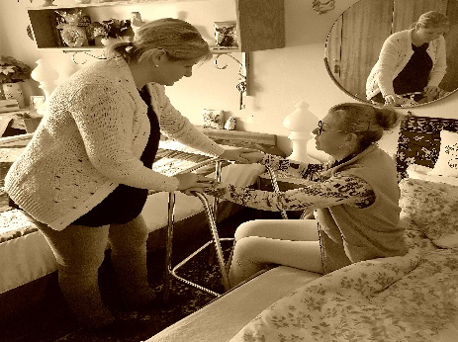
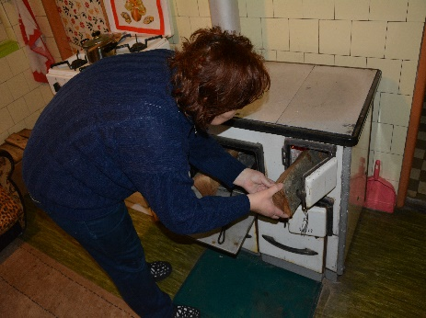
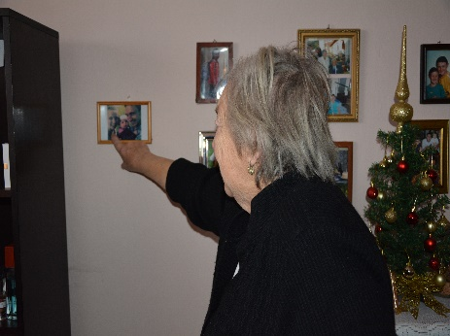

- Ďalšie činnosti v roku 2016

- So Zariadeniami pre seniorov v Hurbanove, Komárne, Dunajskej Strede, Hodruša – Hámre, s Domovom sociálnych služieb Hrabiny sa naďalej formou prednášok, diskusii, verejných zbierok podieľame na skvalitňovaní starostlivosti o seniorov v zariadení.

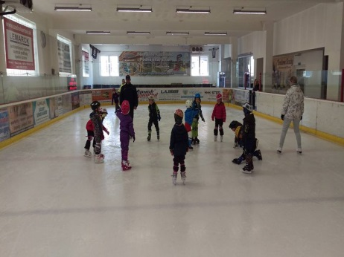
- V období od apríla 2016 do konca školského roku 2016 (každé piatkové dopoludnie) sme z prostriedkov vyzbieraných prostredníctvom 2 percent a vlastných zdrojov financovali a organizovali školu korčuľovania pre deti z Materskej školy v Hurbanove. Pre deti bola zabezpečená doprava, prenájom ľadovej plochy v novootvorenej „Bago aréne“ v Nových Zámkoch a skúsený tréner. Po skončení projektu dostalo každé dieťa diplom o úspešnom absolvovaní školy korčuľovania.
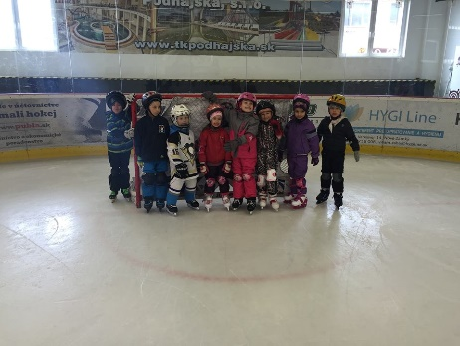
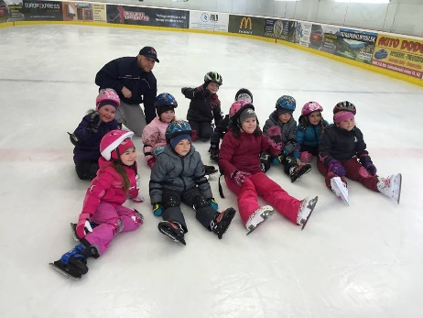

3. RoČná účtovná závierka a zhodnotenie základných údajov v nej obsiahnutých

V súlade s § 4 ods. 2 zákona č. 431/2002 Z.z. o účtovníctve v platnom znení, občianske združenie Prosocia účtuje v sústave podvojného účtovníctva.
Účtovná závierka predstavuje sústavu výstupných informácií z účtovníctva. Na základe účtovnej závierky občianske združenie Prosocia zostavuje Súvahu, Výkaz ziskov a strát a Poznámky. Tieto výkazy tvoria účtovnú závierku v podvojnom účtovníctve.

Občianske združenie Prosocia vedie vo svojom účtovníctve oddelene výnosy a náklady spojené s poskytovaním sociálnych služieb a výnosy a náklady spojené s inou činnosťou.

Ročná účtovná uzávierka je prílohou č. 1 a pozostáva z nasledovných dokumentov:
- Súvaha v plnom rozsahu k 31.12.2016
- Výkaz ziskov a strát v plnom rozsahu k 31.12.2016
- Poznámky individuálnej účtovnej závierky k 31.12.2016

Zhodnotenie základných údajov obsiahnutých v účtovnej závierke je uvedené v poznámkach účtovnej závierky.

Účtovná závierka za predchádzajúce obdobie za rok 2015 bola schválená správnou radou dňa 25.04.2016.

4. Výrok audítora k ročnej účtovnej závierke

Občianske združenie podlieha povinnosti overenia účtovnej závierky audítorom podľa § 19 ods.1 písm. c) zákona č. 431/2002 Z.z. o účtovníctve v aktuálnom znení. Osobitným predpisom je zákon č. 448/2008 Z.z. o sociálnych službách v aktuálnom znení.

Výročná správa obsahuje výrok audítora k ročnej uzávierke (vid v prílohe).

5. PREHĽAD O PEŇAŽNÝCH PRÍJMOCH A VÝDAVKOCH

Financovanie prevádzky je zabezpečené z viacerých zdrojov. Jednou zo zložiek príjmov sú dotácie z rozpočtu Európskeho sociálneho fondu a Európskeho fondu regionálneho rozvoja a z rozpočtu Ministerstva práce, sociálnych vecí a rodiny Slovenskej republiky v rámci Operačného programu ľudské zdroje, názov projektu Aktivačná činnosť formou dobrovoľníckej služby a to na základe Dohody č. 17/§52a/2016 zo dňa 20.04.2016, Národný projekt Podpora opatrovateľskej služby na základe zmluvy N20160115018, ITMS2014+kod:312041A137.Tieto finančné prostriedky boli použité v priebehu roka 2016 na zabezpečenie prevádzky občianskeho združenia, a to na dotovanie úhrad miezd, nákladových odvodov a celkového chodu prevádzky.

Prehľad peňažných príjmov a výdavkov je uvedený v nasledovnej tabuľke:
 | EUR
zostatok 2015 | 13 115,14
Príjmy
Ostatné služby | 1 932,37
Opatrovateľská služba | 96 373,81
Organizovanie kurzov | 57 485,17
Dobropisy k službám | -300,24
Vrátenie DB | 363,97
Vystavenie CE | 278,00
Bankové úroky | 0,20
Príspevok z podielu zaplatenej dane | 230,04
Prijaté pôžičky od zakladateľa | 44 700,00
Národný projekt Podpora opatrovateľskej služby - Implementačná agentúra Ministerstva práce, soc. vecí. | 124 195,00
ESF a SR dobrovol. – príspevok na aktivačnú činnosť formou dobrovoľníckej služby právnickej osoby. | 939,70
NP šanca na zamestnanie | 11 615,40
RZ ZP | 7 724,47
Celkom | 345 537,89
Výdavky
Vrátenie pôžičky od zakladateľa | 30 311,38
Mzdy | 132 112,46
Cestovné náhrady | 16 558,41
Poistené | 74 613,86
Daň zo ZČ | 6 649,85
Exekúcie | 3 177,92
Administratívne prace | 24 397,00
Audítorské služby | 960,00
Bankové poplatky | 232,73
Daň z úrokov | 0,01
DHIM | 1 452,96
Inzercia | 1 901,26
Kancelárske potreby | 1 483,45
Kolky | 46,50
Lekárska prehliadka | 30,00
PC služby | 2 738,91
Notárske služby | 190,41
Organizovanie kurzov | 27 519,00
Osobné ochranné prostriedky | 890,61
Ostatné služby | 846,62
Poštovné | 647,18
Pravne služby | 200,00
Prenájom | 716,66
Preprava osôb | 559,75
Reklamne služby | 1 165,00
Rozhlas | 313,06
SBS | 396,00
Spotreba ostatná | 378,24
Stravné zamestnanci | 18 950,07
Telefónne poplatky | 2 809,67
Celkom | 352 248,97
rozdiel príjmov a výdavkov 2016 | -6 711,08
zostatok 31.12.2016 | 6 404,06

6. prehľad rozsahu výnosov v delení podľa zdrojov

Výnosy za rok 2016 | Hlavná nezdaňovaná | Zdaňovaná
Tržby z organizovania kurzov | 58 177,37
Tržby za opatrovateľskú službu | 95 760,41
Tržby ostatné | 1 584,00
Preplatok RZZP 2015 | 8 672,56
Iné ostatné náklady | 1,02
Úroky z bežných účtov | 0,20
Príspevky z podielu zapl.dane | 230,04
Dotácia ESF – Podpora opatr.služby | 166 269,00
Dotácia ESF a SR – dobrovoľná služby | 968,32
Dotácia NP – Šanca na zamestnanie | 9 247,68
spolu | 340 910,60

7. Stav a pohyb majetku a záväzkov organizácie

Stav aktív a pasív k 31.12.2016 predstavuje sumu 51 682,98 EUR. Pohyb majetku a záväzkov je uvedený v poznámkach účtovnej závierky, ktoré sú súčasťou prílohy.

Aktíva
a) Neobežný majetok spolu: 0,00 EUR
b) Obežný majetok spolu: 51 615,68 EUR
c) Časové rozlíšenie spolu: 67,30 EUR
Majetok spolu: 51 682,98 EUR

Pasíva
a) Vlastné zdroje krytia majetku spolu: -17 521,98 EUR
b) Cudzie zdroje spolu: 69 204,96 EUR
c) Časové rozlíšenie spolu: 0,00 EUR___
Vlastné a cudzie zdroje spolu: 51 682,98 EUR

Účtovná jednotka ku koncu účtovného obdobia, ktorý sa skončil 31. decembra 2016 vykázala čistú stratu vo výške 24 102,98 EUR. Organizácia má dohodnuté financovanie od zakladateľov najmenej do 31.decembra 2017. Účtovná jednotka ani zakladatelia neplánujú kroky, ktoré by mohli ohroziť nepretržitosť trvania účtovnej jednotky.

8. ekonomicky oprávnené náklady za kalendárny rok

Ekonomicky oprávnené náklady na jedného prijímateľa sociálnej služby podľa druhu poskytovanej sociálnej služby za kalendárny rok sú vo výške 902,15 EUR.

9. Zmeny a nové zloženie organizácie, ku ktorým došlo v priebehu roka
Správna rada občianskeho združenia Prosocia sa neuzniesla na žiadnych zmenách v zložení orgánov občianskeho združenia.

10. Zmeny štatútu, ku ktorým došlo v priebehu roka
Správna rada občianskeho združenia Prosocia sa neuzniesla na žiadnych zmenách v štatúte občianskeho združenia.

11. Ďalšie údaje určené správnou radou

Správna rada občianskeho združenia Prosocia neurčila žiadne ďalšie údaje.

Prílohy: Výkaz ziskov a strát
Súvaha pre neziskovú účtovnú jednotku
Poznámky k účtovnej závierke
Výrok audítora k ročnej účtovnej závierke

